Colegio San Manuel
Asignatura: Matemática
Profesor: Carolina Bustamante Maldonado
Curso: 2° año básico

GUÍA N°8 DE APOYO AL HOGAR MATEMÁTICA
NOMBRE: ______________________________________________Fecha Entrega final: 10 julio 2020

OBJETIVOS DE APRENDIZAJE:  Recordar la suma | HABILIDADES / DESTREZAS:  Conocimiento de números 0 al 100
INDICACIONES GENERALES:
-Pide ayuda a un adulto para realizar este trabajo.
-Busca un lugar tranquilo y luminoso para disponerte a trabajar.
-Emplea lápiz grafito y de colores si es necesario.
-Una vez finalizada la guía archívala para mostrársela a tu profesora cuando se reinicien las clases y enviar imagen , foto del trabajo realizado a correo : carobustamante.sanmanuel@gmail.com
Con los siguientes datos: nombre alumno guía n° y curso
Te invito a que veas los siguientes videos
https://www.youtube.com/watch?v=MpndjqrHZTo&feature=youtu.be | Educación Matemática 2° Básico
https://www.youtube.com/watch?v=Rs-l9xWglPU | Suma vertical de dos números sin llevar para Primaria (2/3
https://www.youtube.com/watch?v=z3H9pjygZ8Q | Suma vertical de dos números sin llevar para Primaria

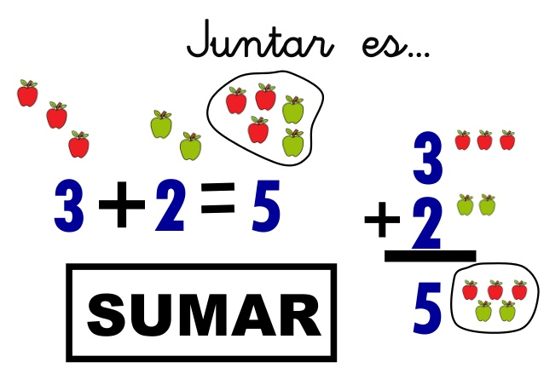
REALIZA LAS SIGUIENTES ACTIVIDADES:
a) En texto estudiante Desarrolla las páginas 45 -46-47-48- 49-50
b) En texto “cuaderno de actividades”, Desarrollar 22, la suma en forma vertical, 23, la suma en forma vertical. 24, la suma en forma vertical 25, la suma en forma vertical * actividad 22 y 23 enviar foto

ÉXITO EN TU TRABAJO

